Приложение № 1
к постановлению
Администрации города
от 10.12.2021 № 1305

ЗЕМЕЛЬНЫЕ УЧАСТКИ,
в отношении которых установлен публичный сервитут в целях размещения водопроводных сетей и их неотъемлемых технологических частей,
необходимых для организации водоснабжения населения,
«Реконструкция линейного объекта (магистрального водовода):
«Реконструкция магистрального водопровода г.Новошахтинска
Ростовской области от участка «Водострой» до насосной станции № 2»

Кадастровый номер  земельного участка | Адрес земельного участка в соответствии  с выпиской из ЕГРН
61:56:0000000:73 | Ростовская обл., г. Новошахтинск, в западной части квартала 61:56:000000 и северо- восточной части квартала 61:56:0010000
61:56:0000000:40 (61:56:0050000:16, 61:56:0060000:4) | Ростовская обл., г. Новошахтинск, Перегон Горная-Новошахтинск км 16+000-29+300. Юбилейная-Несветай ГРЭС км 0+000-0+875, Юбилейная-ш. 3-2 бис км 0+000-1+200, ст. Несветай-ст. ш. Комсомольская правда км 0+000-1+190, ст. Несветай-Донецкий км 1104+570-1102+360
61:56:0060000:38 | Российская Федерация, Ростовская область, городской округ город Новошахтинск, г.Новошахтинск, ул. Депутатская, 28Г
61:56:0110001:417 | установлено относительно ориентира, расположенного за пределами участка. Ориентир административное здание. Участок находиться примерно от ориентира по направлению на Участок находиться примерно в 3,3 км, по направлению на северо-запад от ориентира. Почтовый адрес ориентира: Ростовская обл, г Новошахтинск, ул Агрономическая, 12
61:56: 0110001:419 | установлено относительно ориентира, расположенного за пределами участка. Ориентир административное здание. Участок находиться примерно в от ориентира по направлению на Участок находиться примерно в 3,4 км, по направлению на северо-запад от ориентира. Почтовый адрес ориентира: Ростовская обл, г Новошахтинск, ул Агрономическая, 12
61:18:0600015:237 | установлено относительно ориентира, расположенного за пределами участка. Ориентир п.Соколово-Кундрюченский. Участок находиться от ориентира примерно в 1 км, по направлению на запад. Почтовый адрес ориентира: Ростовская обл., р-н Красносулинский

Управляющий делами
Администрации города Ю.А. Лубенцов

Приложение № 2
к постановлению
Администрации города
от 10.12.2021 № 1305

ГРАНИЦЫ
публичного сервитута в целях размещения водопроводных сетей и их
неотъемлемых технологических частей, необходимых для организации
водоснабжения населения, «Реконструкция линейного объекта
(магистрального водовода): «Реконструкция магистрального водопровода г.Новошахтинска Ростовской области от участка «Водострой»
до насосной станции № 2»
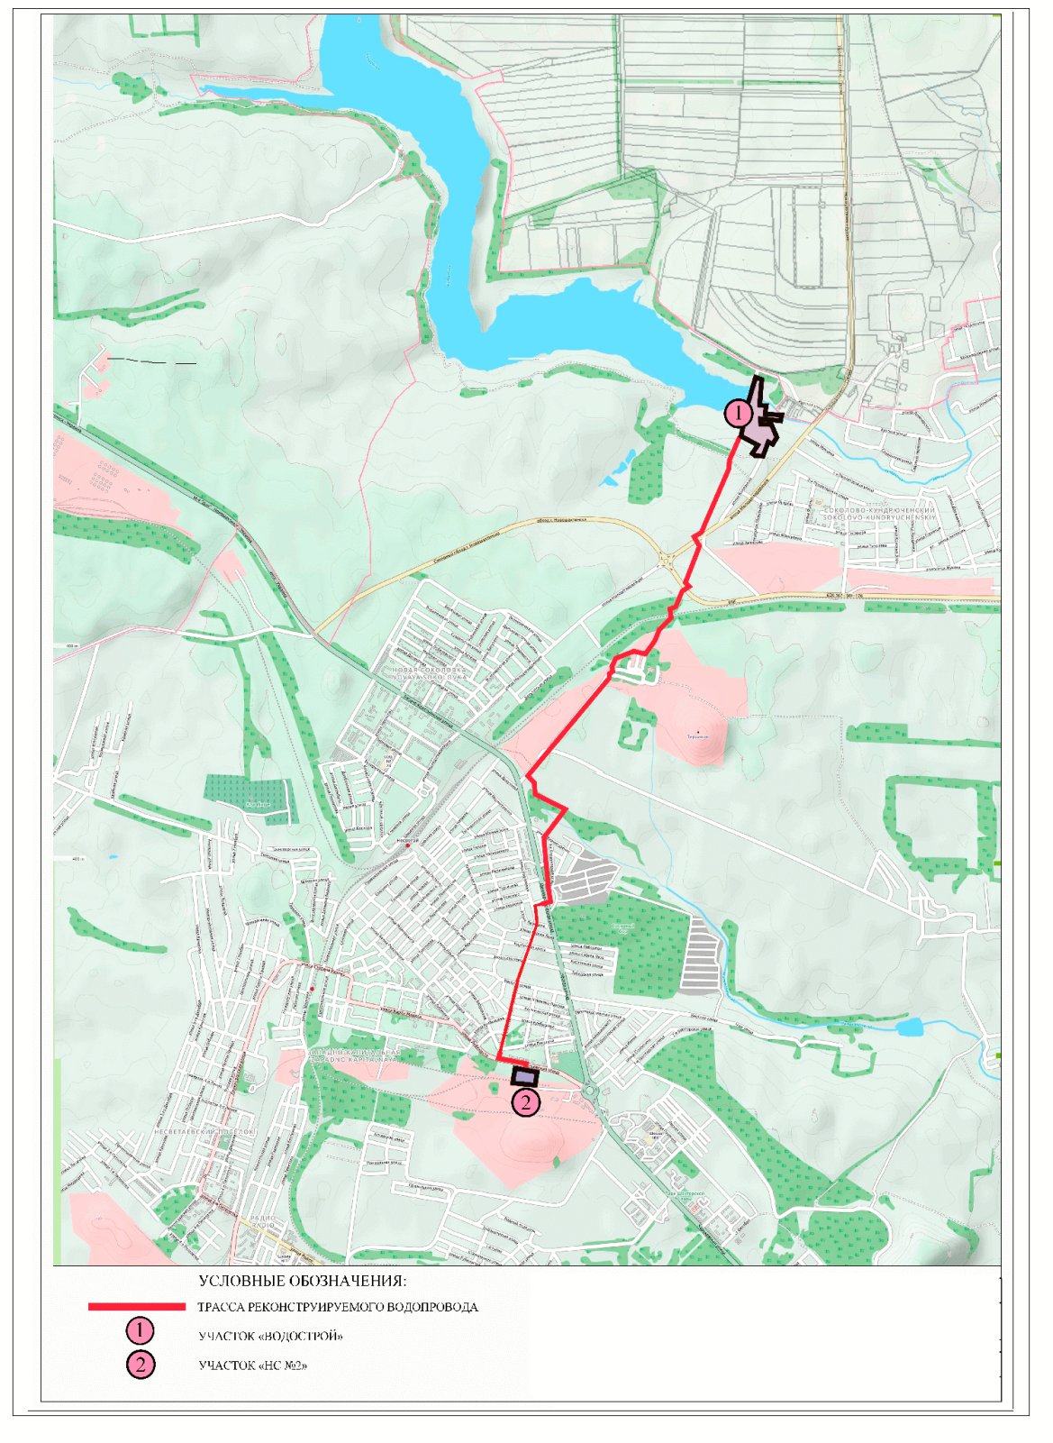

Сведения о местоположении границ объекта
1. Система координат МСК-61
2. Сведения о характерных точках границ объекта
Обозначение  характерных точек границ | Координаты, м
Обозначение  характерных точек границ | X | Y

1 | 2 | 3
1 | 489987,52 | 2220868,27
2 | 489975,29 | 2220888,17
3 | 489944,18 | 2220860,63
4 | 489862,78 | 2220822,47
5 | 489862,22 | 2220822,24
6 | 489757,64 | 2220778,48
7 | 489734,14 | 2220785,62
8 | 489500,22 | 2220684,83
9 | 489501,60 | 2220681,61
10 | 489464,43 | 2220665,60
11 | 489461,28 | 2220672,62
12 | 489264,11 | 2220582,30
13 | 489210,71 | 2220557,84
14 | 489206,25 | 2220555,82
15 | 489173,04 | 2220540,62
16 | 489172,32 | 2220540,29
17 | 489154,56 | 2220513,12
18 | 489133,80 | 2220526,79
19 | 489109,74 | 2220542,53
20 | 489085,22 | 2220532,45
21 | 489022,90 | 2220506,84
22 | 489004,64 | 2220514,46
23 | 488888,62 | 2220467,81
24 | 488777,90 | 2220416,72
25 | 488754,97 | 2220434,18
26 | 488741,03 | 2220415,88
27 | 488726,52 | 2220396,84
28 | 488723,25 | 2220388,33
29 | 488623,79 | 2220342,45
30 | 488623,12 | 2220342,69
31 | 488616,23 | 2220342,14
32 | 488577,63 | 2220324,33
33 | 488560,01 | 2220294,11
34 | 488543,64 | 2220296,04
35 | 488522,79 | 2220298,50
36 | 488507,39 | 2220300,32
37 | 488488,96 | 2220266,74
38 | 488409,51 | 2220209,04
39 | 488403,35 | 2220204,65
40 | 488336,75 | 2220190,98
41 | 488191,46 | 2220088,52
42 | 488232,86 | 2219975,33
43 | 488182,79 | 2219853,96
44 | 488094,35 | 2219807,81
45 | 488090,79 | 2219808,75
46 | 488077,92 | 2219812,16
47 | 488062,03 | 2219816,36
48 | 488045,92 | 2219792,20
49 | 488037,96 | 2219790,02
50 | 488023,49 | 2219786,03
51 | 488012,66 | 2219783,09
52 | 487997,51 | 2219778,89
53 | 487991,61 | 2219762,57
54 | 487991,32 | 2219761,77
55 | 487947,76 | 2219735,51
56 | 487924,99 | 2219716,54
57 | 487413,57 | 2219290,45
58 | 487393,23 | 2219273,50
59 | 487242,50 | 2219147,92
60 | 487223,53 | 2219131,65
61 | 487181,27 | 2219166,87
62 | 487091,68 | 2219176,48
63 | 487043,30 | 2219262,48
64 | 486969,20 | 2219412,07
65 | 486959,99 | 2219424,49
66 | 486940,02 | 2219409,69
67 | 486899,07 | 2219379,30
68 | 486854,07 | 2219345,92
69 | 486821,59 | 2219320,84
70 | 486801,91 | 2219305,69
71 | 486799,65 | 2219303,95
72 | 486774,49 | 2219282,24
73 | 486778,74 | 2219277,32
74 | 486766,10 | 2219266,41
75 | 486765,66 | 2219266,43
76 | 486750,36 | 2219255,34
77 | 486741,73 | 2219249,48
78 | 486731,90 | 2219242,08
79 | 486730,32 | 2219240,81
80 | 486712,15 | 2219249,97
81 | 486707,18 | 2219250,16
82 | 486610,78 | 2219253,87
83 | 486606,04 | 2219259,00
84 | 486547,70 | 2219261,84
85 | 486482,73 | 2219267,73
86 | 486413,03 | 2219268,58
87 | 486327,87 | 2219269,62
88 | 486315,81 | 2219264,84
89 | 486169,67 | 2219264,15
90 | 486165,59 | 2219246,39
91 | 486156,60 | 2219200,86
92 | 486150,24 | 2219197,39
93 | 486156,41 | 2219186,44
94 | 486145,09 | 2219180,06
95 | 486137,86 | 2219180,86
96 | 486131,26 | 2219178,31
97 | 486129,32 | 2219168,04
98 | 486025,96 | 2219123,38
99 | 486015,02 | 2219122,46
100 | 485952,98 | 2219098,03
101 | 485830,48 | 2219047,45
102 | 485719,59 | 2219002,72
103 | 485605,87 | 2218960,27
104 | 485560,99 | 2218948,73
105 | 485554,07 | 2218953,07
106 | 484974,04 | 2218803,43
107 | 484971,27 | 2218813,56
108 | 484940,82 | 2218805,24
109 | 484938,49 | 2218813,77
110 | 484905,73 | 2218966,98
111 | 484878,84 | 2219074,40
112 | 484839,76 | 2219065,42
113 | 484844,81 | 2219042,99
114 | 484872,24 | 2219049,28
115 | 484893,55 | 2218964,16
116 | 484926,34 | 2218810,81
117 | 484928,01 | 2218804,69
118 | 484917,88 | 2218801,93
119 | 484924,69 | 2218776,99
120 | 484977,33 | 2218791,37
121 | 484975,61 | 2218797,65
122 | 485553,07 | 2218946,62
123 | 485559,98 | 2218942,28
124 | 485607,67 | 2218954,54
125 | 485721,68 | 2218996,94
126 | 485832,75 | 2219041,89
127 | 485955,01 | 2219092,56
128 | 486016,94 | 2219116,56
129 | 486027,16 | 2219117,36
130 | 486133,33 | 2219163,10
131 | 486135,90 | 2219173,71
132 | 486139,00 | 2219174,70
133 | 486146,35 | 2219173,89
134 | 486159,36 | 2219181,21
135 | 486161,53 | 2219177,35
136 | 486175,08 | 2219184,99
137 | 486177,73 | 2219196,44
138 | 486188,01 | 2219241,24
139 | 486317,98 | 2219241,85
140 | 486320,26 | 2219241,86
141 | 486357,80 | 2219256,76
142 | 486398,32 | 2219256,17
143 | 486467,10 | 2219256,16
144 | 486467,17 | 2219261,92
145 | 486482,42 | 2219261,74
146 | 486547,28 | 2219255,85
147 | 486603,30 | 2219253,12
148 | 486608,07 | 2219247,97
149 | 486710,61 | 2219244,03
150 | 486711,56 | 2219243,55
151 | 486730,25 | 2219234,11
152 | 486746,49 | 2219245,82
153 | 486754,88 | 2219251,87
154 | 486766,68 | 2219260,38
155 | 486768,23 | 2219260,32
156 | 486784,60 | 2219274,50
157 | 486786,36 | 2219272,47
158 | 486789,67 | 2219267,92
159 | 486798,97 | 2219275,96
160 | 486798,34 | 2219276,69
161 | 486794,12 | 2219282,74
162 | 486797,33 | 2219285,52
163 | 486799,78 | 2219282,69
164 | 486806,04 | 2219285,77
165 | 486809,35 | 2219281,94
166 | 486814,20 | 2219286,12
167 | 486818,22 | 2219289,22
168 | 486838,79 | 2219305,06
169 | 486867,94 | 2219327,57
170 | 486917,41 | 2219364,27
171 | 486953,22 | 2219390,66
172 | 486956,41 | 2219386,07
173 | 487022,95 | 2219251,72
174 | 487077,45 | 2219154,88
175 | 487083,09 | 2219154,27
176 | 487171,90 | 2219144,75
177 | 487223,75 | 2219101,53
178 | 487224,17 | 2219101,89
179 | 487257,35 | 2219130,36
180 | 487380,61 | 2219233,12
181 | 487422,87 | 2219268,34
182 | 487460,06 | 2219299,28
183 | 487476,18 | 2219312,72
184 | 487515,48 | 2219345,55
185 | 487553,60 | 2219377,29
186 | 487935,14 | 2219695,38
187 | 487961,00 | 2219716,94
188 | 487996,85 | 2219738,55
189 | 488009,91 | 2219746,42
190 | 488014,93 | 2219759,83
191 | 488017,67 | 2219760,56
192 | 488029,59 | 2219763,86
193 | 488044,06 | 2219767,84
194 | 488060,30 | 2219772,30
195 | 488072,04 | 2219789,92
196 | 488097,15 | 2219783,28
197 | 488200,24 | 2219837,78
198 | 488256,69 | 2219974,63
199 | 488226,50 | 2220068,20
200 | 488254,46 | 2220087,93
201 | 488344,41 | 2220151,35
202 | 488355,95 | 2220159,50
203 | 488405,72 | 2220180,36
204 | 488414,75 | 2220184,50
205 | 488506,64 | 2220251,15
206 | 488520,09 | 2220275,66
207 | 488540,95 | 2220273,20
208 | 488572,29 | 2220269,50
209 | 488593,85 | 2220306,48
210 | 488650,85 | 2220332,77
211 | 488654,72 | 2220331,39
212 | 488738,08 | 2220369,84
213 | 488744,82 | 2220382,90
214 | 488759,39 | 2220401,91
215 | 488774,98 | 2220390,05
216 | 488897,74 | 2220446,68
217 | 489004,49 | 2220489,61
218 | 489022,84 | 2220481,95
219 | 489108,45 | 2220517,26
220 | 489120,81 | 2220509,18
221 | 489142,04 | 2220493,97
222 | 489142,84 | 2220493,45
223 | 489157,50 | 2220483,87
224 | 489161,29 | 2220481,39
225 | 489187,94 | 2220522,14
226 | 489209,55 | 2220532,12
227 | 489272,89 | 2220561,07
228 | 489473,32 | 2220652,83
229 | 489730,24 | 2220762,78
230 | 489754,68 | 2220755,37
231 | 489758,87 | 2220754,06
232 | 489798,46 | 2220770,62
233 | 489871,47 | 2220801,18
234 | 489872,11 | 2220801,44
235 | 489956,94 | 2220841,21
1 | 489987,52 | 2220868,27

Управляющий делами
Администрации города Ю.А. Лубенцов

